Факультет программной инженерии и компьютерной техники.

Лабораторная работа №1

Вариант 412002

Выполнила: Медведева Даниэла Михайловна
Иевлев Ринат Андреевич
Группа: P3330
Принимает работу: Карасева Мария Александровна
Дисциплина: Тестирование программного обеспечения


Оглавление
1. Задание 3
2. Ход работы 4
2.1. Реализация функции arctg(x) 4
2.2. Реализация B+ tree 5
2.3. Реализация предметной области 5
3. Вывод: 7

Задание

- Для указанной функции провести модульное тестирование разложения функции в степенной ряд. Выбрать достаточное тестовое покрытие.
- Провести модульное тестирование указанного алгоритма. Для этого выбрать характерные точки внутри алгоритма, и для предложенных самостоятельно наборов исходных данных записать последовательность попадания в характерные точки. Сравнить последовательность попадания с эталонной.
- Сформировать доменную модель для заданного текста. Разработать тестовое покрытие для данной доменной модели
Введите вариант:
- Функция arctg(x)
- Программный модуль для работы с B+ деревьями (максимальное количество элементов в ключе -6, http://www.cs.usfca.edu/~galles/visualization/BPlusTree.html)
- Описание предметной области:
Зажужжал мотор. Тоненький свист перерос в рев воздуха, вырывающегося в черную пустоту, усеянную невероятно яркими светящимися точками. Форд и Артур вылетели в открытый космос, как конфетти из хлопушки. Глава 8

Ход работы

Реализация функции arctg(x)

Для функции arctg(x) используется разложение в степенной ряд Тейлора:
$$arctg\left(x\right) = x -\frac{x^{3}}{3}+\frac{x^{5}}{5}-…$$
Данный ряд сходится при |x| < 1, однако при приближении к границе области сходимости скорость сходимости уменьшается. Поэтому в реализации используются преобразования аргумента для значений, выходящих за данный диапазон, что позволяет обеспечить устойчивость вычислений на всей области определения.
При формировании тестового покрытия учитывались следующие аспекты: корректность математических преобразований, обеспечивающих сходимость, корректность вычислений на различных диапазонах значений, а также обработка специальных значений типа double.
Для тестирования были выбраны характерные точки, включающие граничные значения, значения вблизи единицы, малые значения и большие аргументы. Также отдельно проверялись специальные случаи, такие как NaN, бесконечности и нулевые значения.
Дополнительно проводилось табличное тестирование на промежутке [-1;1] с фиксированным шагом, что позволило проверить поведение функции на всей основной области.
Для расширения покрытия использовалось fuzzy-тестирование на случайных значениях, что обеспечило проверку функции на широком диапазоне входных данных.
Также было проведено тестирование параметра n, включая проверку обработки некорректных значений и влияния числа членов ряда на точность вычислений.
В результате тестирования установлено, что реализованная функция корректно работает на всех рассмотренных наборах входных данных и обеспечивает достаточное тестовое покрытие.
Реализация и исходный код функции размещены в репозитории:
https://github.com/ddanielchik/tpo

Реализация B+ tree

B+ дерево представляет собой сбалансированную структуру данных, обеспечивающую логарифмическую сложность операций поиска и вставки. В данной реализации все ключи хранятся в листовых узлах, а внутренние узлы используются для навигации по дереву. Листья связаны между собой, что позволяет эффективно обходить элементы в отсортированном порядке.

Для тестирования использовался подход «белого ящика», при котором проверяется не только корректность результата, но и прохождение алгоритмом ключевых ветвлений.

С этой целью в реализации были выделены характерные точки, фиксирующие этапы выполнения операций. В процессе тестирования сравнивалась фактическая последовательность прохождения этих точек с ожидаемой, что позволило контролировать корректность внутренней логики работы алгоритма.

Тестирование операции вставки охватывало случаи добавления элемента в пустое дерево, вставки без переполнения, разбиения листового узла, а также разбиения внутренних узлов с последующим увеличением высоты дерева.

Тестирование поиска включало проверку работы алгоритма в пустом дереве, в дереве с одним листом и после разбиения, а также корректность выбора дочернего узла при переходе по внутренним вершинам.

Дополнительно проверялась корректность обхода дерева через листья и сохранение упорядоченности ключей.

В результате тестирования было подтверждено, что реализация корректно обрабатывает основные сценарии работы и обеспечивает требуемое поведение структуры данных.
http://www.cs.usfca.edu/~galles/visualization/BPlusTree.html

Реализация предметной области
На основе заданного текстового описания была сформирована доменная модель. Исходный код модели представлен в репозитории:
https://github.com/ddanielchik/tpo/tree/main/lab_1/src/main/java/org/example/task3/domain
В модели выделены основные сущности: персонажи (Форд, Артур), мотор, воздух и окружающее пространство (открытый космос, черная пустота, светящиеся точки). Персонажи являются активными объектами системы, способными изменять свое состояние и положение.

Модель описывает последовательность событий: запуск мотора, изменение звуковых характеристик, выброс воздуха и перемещение персонажей в открытый космос. Между сущностями установлены причинно-следственные связи, при которых работа мотора приводит к движению воздуха и последующему перемещению персонажей.
Для разработанной доменной модели было сформировано тестовое покрытие, включающее проверку корректности создания сущностей, изменения их состояний и взаимодействия между ними.
В результате тестирования подтверждена корректность построенной модели и согласованность поведения ее компонентов.
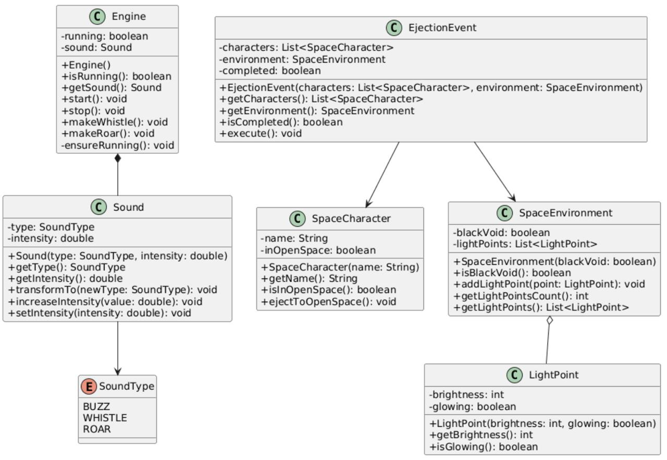
Рис. 1. – UML график доменной модели

Вывод:
В ходе выполнения лабораторной работы были изучены и применены основные подходы к модульному тестированию программного обеспечения. Реализация функции arctg(x) позволила закрепить навыки тестирования математических алгоритмов, включая работу с граничными значениями и специальными случаями.
Разработка и тестирование B+ дерева продемонстрировали особенности проверки сложных алгоритмических структур с использованием характерных точек, что позволило контролировать не только результат, но и корректность внутреннего выполнения алгоритма.
Формирование доменной модели на основе текстового описания способствовало развитию навыков анализа предметной области и проектирования тестового покрытия для абстрактных моделей.
Таким образом, в работе были получены практические навыки разработки тестов для различных типов программных компонентов, включая вычислительные функции, структуры данных и модели предметной области.

